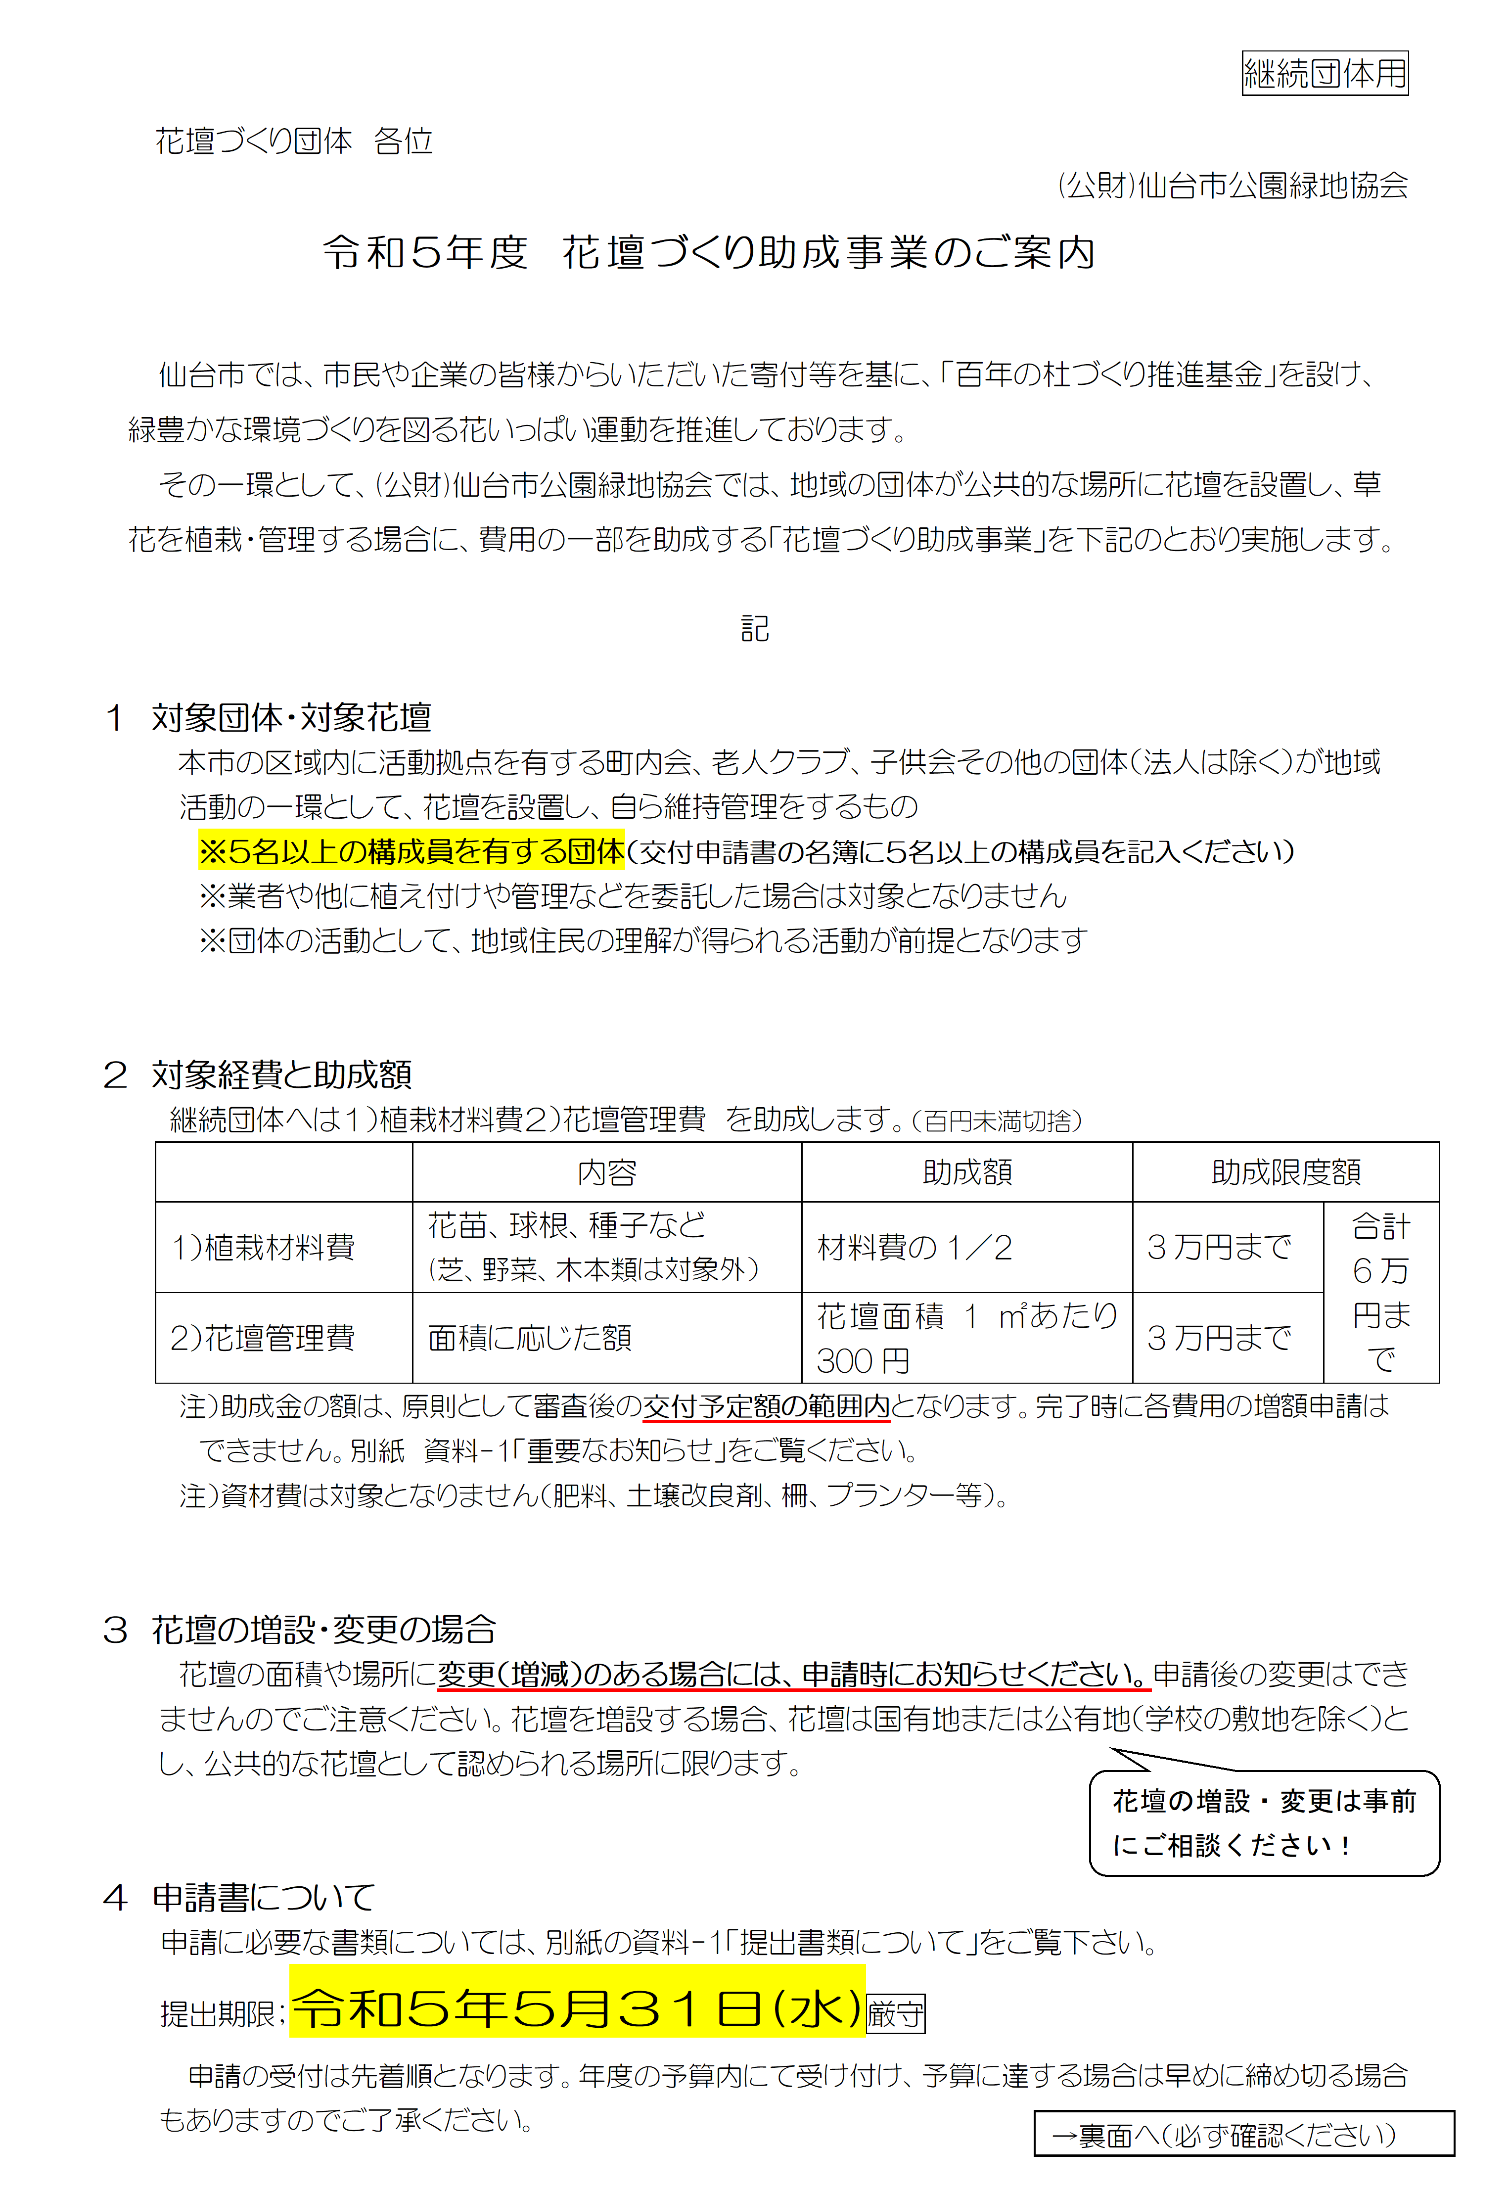
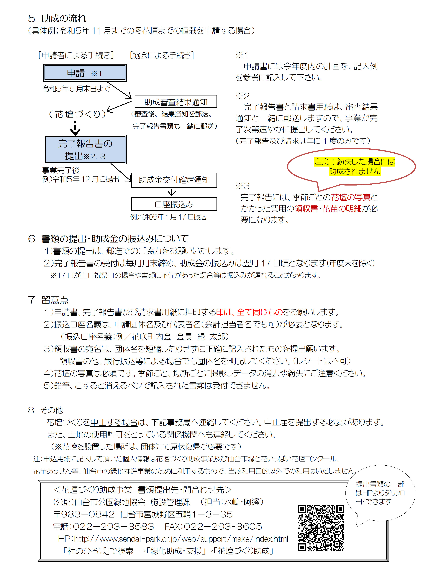

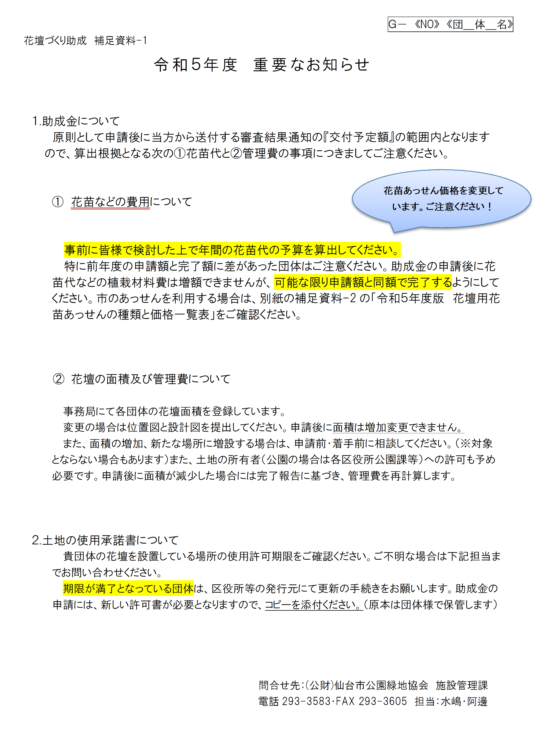

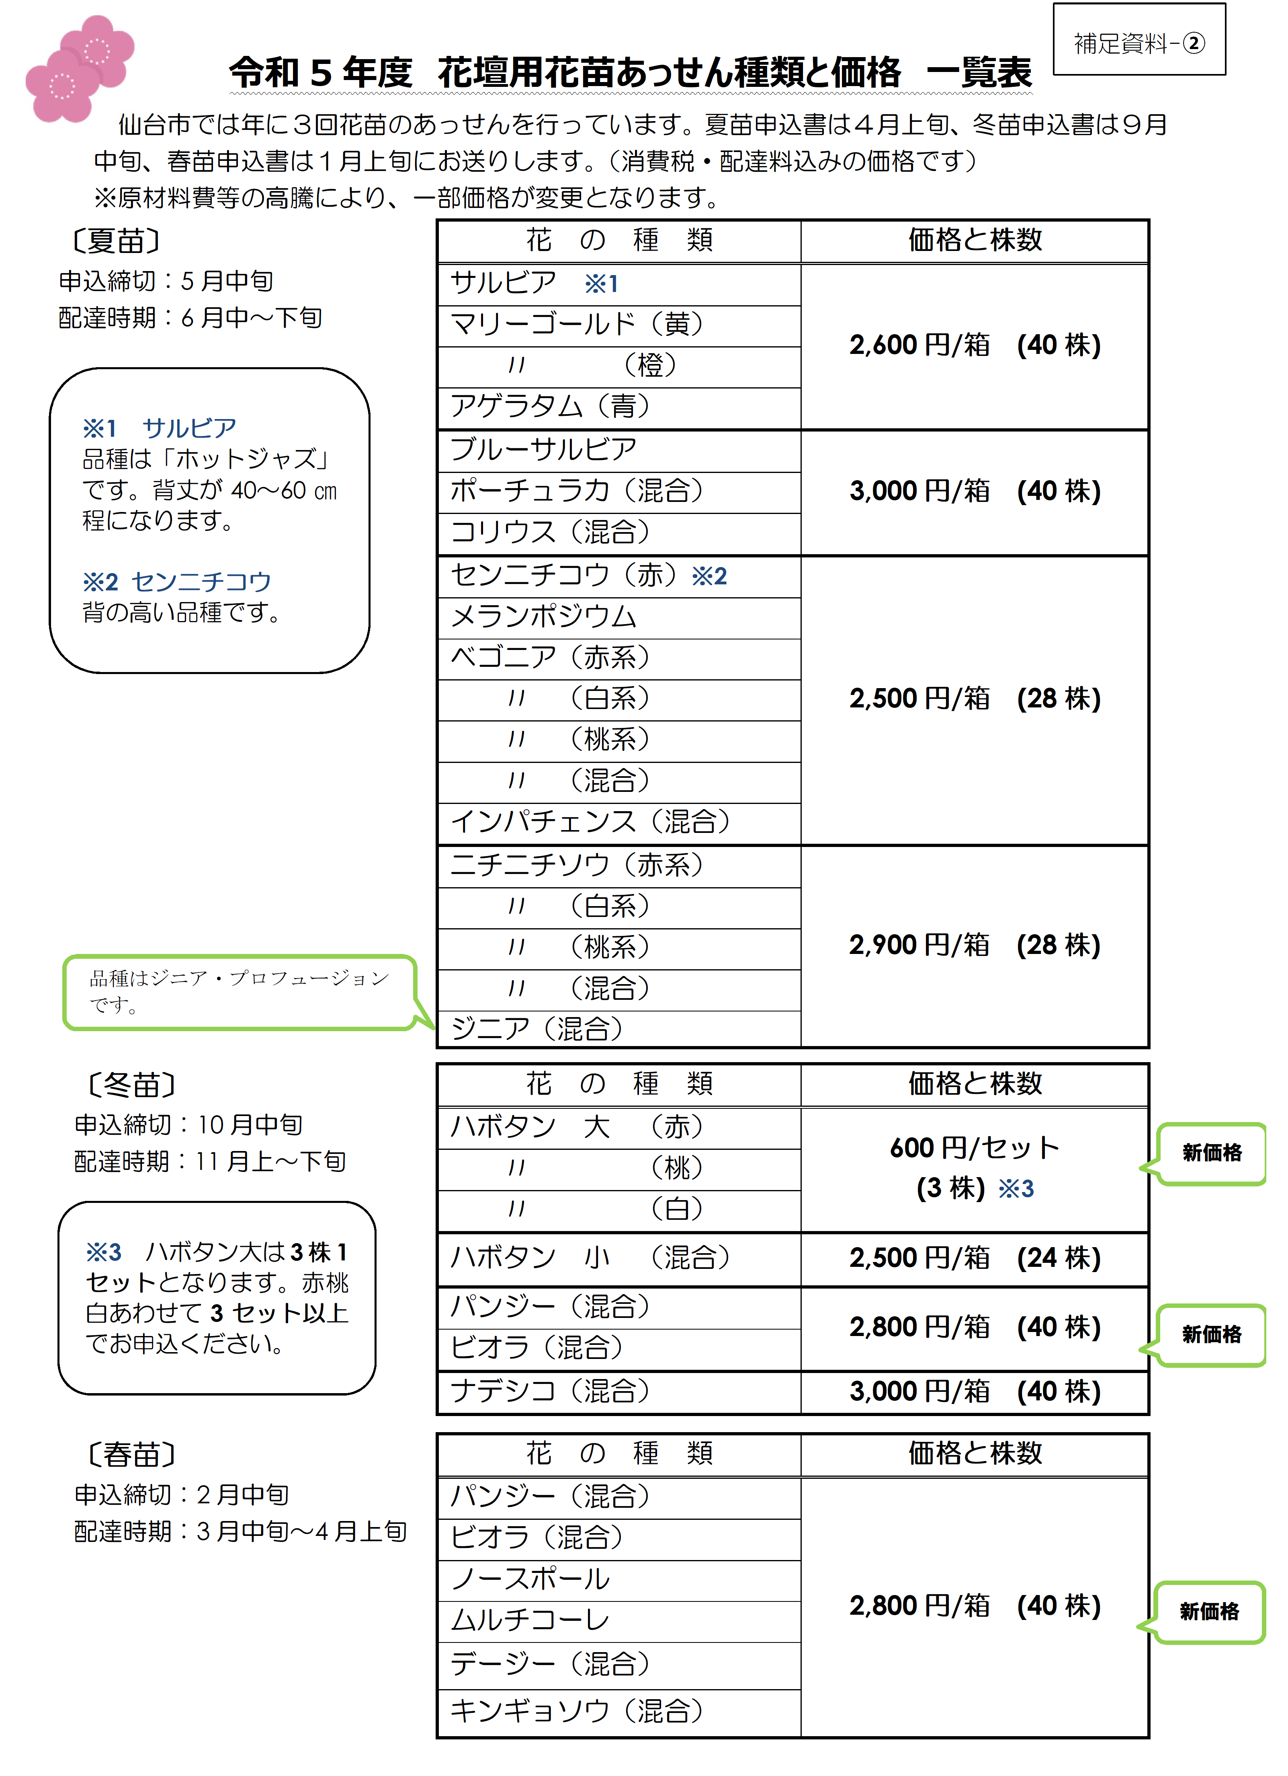

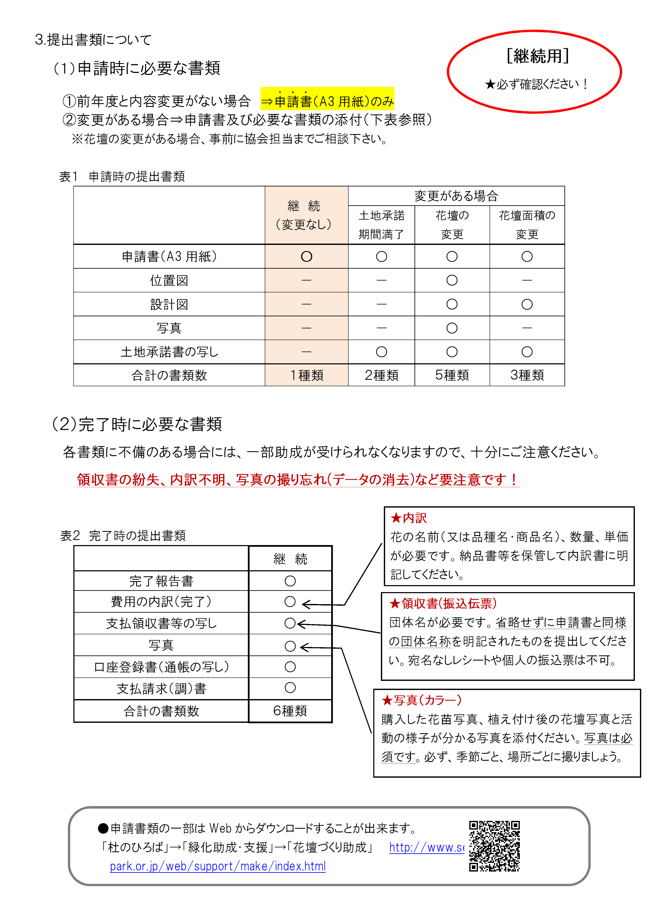

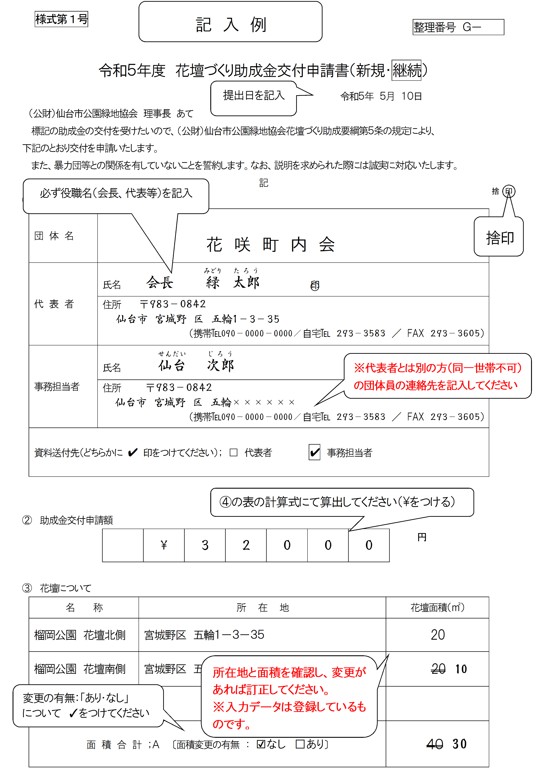
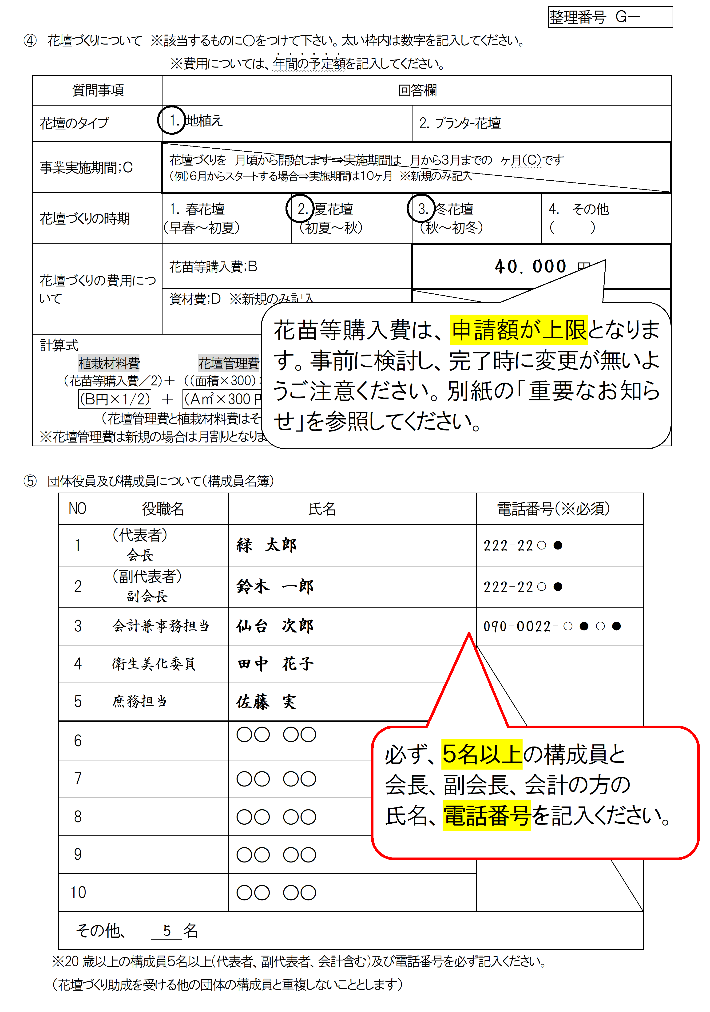

整理番号 Ｇ－
様式第１号
令和5年度 花壇づくり助成金交付申請書（新規・継続）
令和4年 月 日
（公財）仙台市公園緑地協会 理事長 あて
標記の助成金の交付を受けたいので、（公財）仙台市公園緑地協会花壇づくり助成要綱第５条の規定により、
下記のとおり交付を申請いたします。
また、暴力団等との関係を有していないことを誓約します。なお、説明を求められた際には誠実に対応いたします。
捨 印
記
① 申請者
団 体 名
代 表 者 | (役職名) (氏名) 印
住所 〒
仙台市 区
（携帯℡ ／自宅℡ ／FAX ）
事務担当者  (※代表者以外の方を必ず記入してください。同一世帯不可です) | (役職名) (氏名)
住所 〒
仙台市 区
（携帯℡ ／自宅℡ ／FAX ）
資料送付先（どちらかに ✔ 印をつけてください）； □ 代表者 □ 事務担当者
② 助成金交付申請額
円
③ 花壇について
名 称 | 所 在 地 | 花壇面積(㎡)
面 積 合 計 ；Ａ 〔面積変更の有無：□なし □あり〕
整理番号 Ｇ -
④ 花壇づくりについて ※該当するものに○をつけて下さい。太い枠内は数字を記入してください。
※費用については、年間の予定額を記入してください。
質問事項 |  | 回 答 欄
花壇のタイプ |  | 1．地植え |  | 2．ﾌﾟﾗﾝﾀｰ花壇
事業実施期間  ；Ｃ |  | 花壇づくりを 月頃から開始します⇒実施期間は ～３月までの ヶ月（Ｃ）です  （例）６月からスタートする場合⇒実施期間は１０ヶ月 ※新規のみ記入
花壇づくりの時期 |  | 1．春花壇  （早春～初夏） | 2．夏花壇  （初夏～秋） | 3．冬花壇  （秋～初冬） | 4.その他  （ ）
花壇づくりの  費用について |  | 花苗等購入費；Ｂ |  | 円
 |  | 資材費；Ｄ ※新規のみ記入 |  | 円
助成金計算式 | 植栽材料費 花壇管理費 資材費（新規のみ）  （花苗等購入費／2）＋（（面積×300）×（事業実施期間／12）  （Ｂ円×1/2） ＋ （Ａ㎡×300円）×（Ｃヶ月／12ヶ月） ＋ Ｄ ＝助成額  （花壇管理費と植栽材料費はそれぞれ上限30,000円） （上限は50,000円）  ※花壇管理費は新規の場合は月割りとなります

⑤ 団体役員及び構成員について（構成員名簿）
NO | 役職名 | 氏名 | 電話番号(※必須)
1 | （代表者）
2 | （副代表者）
3 | 会計
4
5
6
7
8
9
10
その他、 名
※20歳以上の構成員5名以上(代表者、副代表者、会計含む)及び電話番号を必ず記入ください。
（花壇づくり助成を受ける他の団体の構成員と重複しないこととします）

